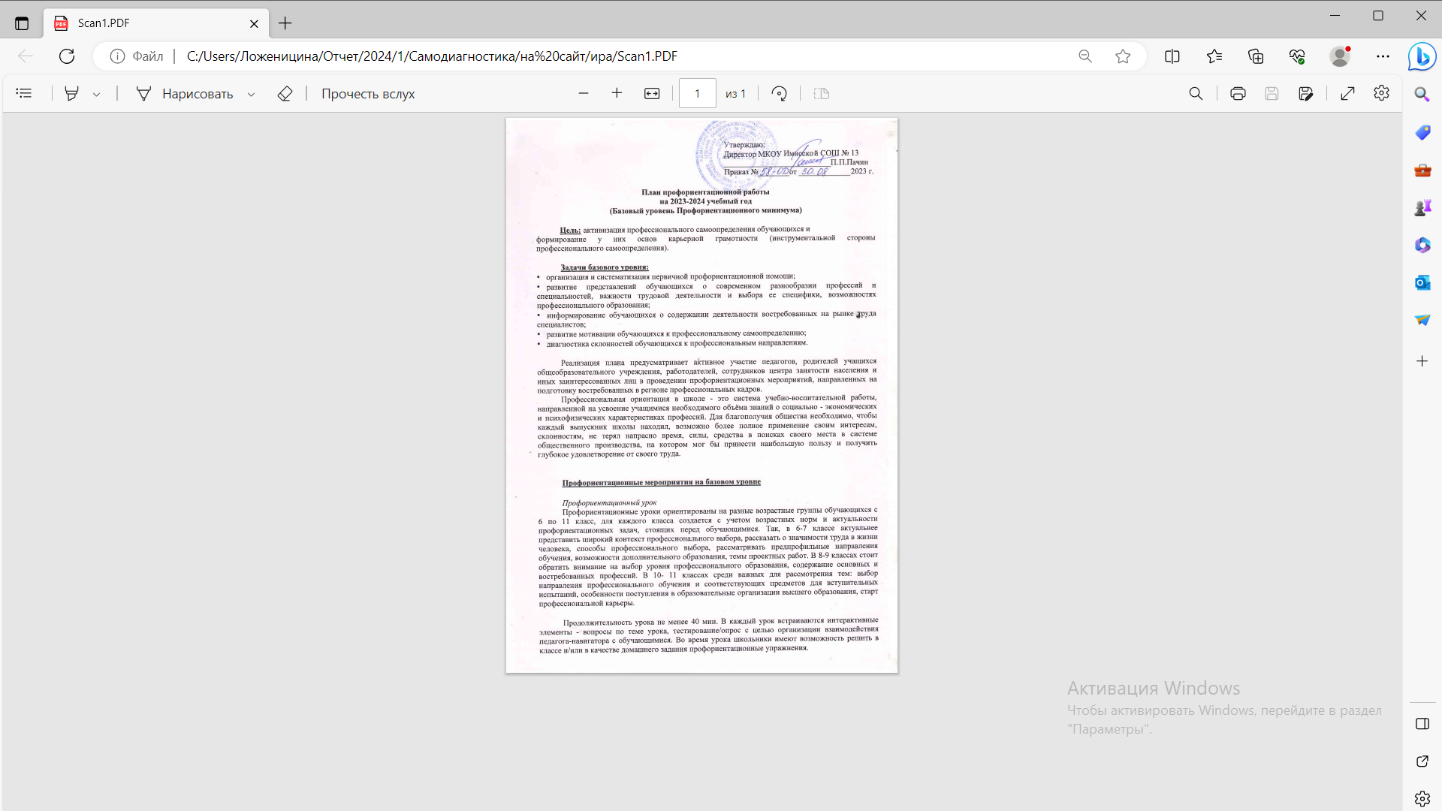

Профориентационная онлайн-диагностика
Онлайн-диагностика проводится по методике, позволяющей оценить интересы обучающегося, и на этой основе рекомендовать профиль обучения и профессиональные группы. Оценка профессиональных склонностей и соответствующей профильной направленности проводится в трех возрастных группах: 6-7 класс, 8-9 класс и 10-11 класс. В зависимости от возраста и стоящих перед обучающимися профориентационных задач методики отличаются в отношении рекомендаций, которые даются в отчете по итогам тестирования.
№ п/п | Мероприятия | Участники | Сроки проведения | Ответственны й
1. Организационно-информационная деятельность
1. | Оформление стендов, наглядных пособий, плакатов, методических материалов |  | Сентябрь | Зам. директора по ВР
2. | Координирование работы  педагогического коллектива |  | В течение года | Зам. директора по ВР
3. | Проведение анализа результатов профориентации за прошлый год, выявление трудоустройства и поступления в учреждения среднего профессионального и высшего образования выпускников 9,11 классов |  | Август- сентябрь | Заместитель  директора по  УВР
4. | Инструктаж ответственных  Специалистов по организации профориентационной работы в образовательной организации. |  | Август- сентябрь | Зам. директора по ВР
5. | Осуществление взаимодействия с ЦЗН района, предприятиями |  | В течение года | Администрация школы, социальный педагог
6. | Определение количества  участников профориентационных мероприятий из числа обучающихся 6-11 классов (формирование учебных групп) |  | В течение года | Зам. директора по ВР
2. Информационно-консультационная деятельность с педагогическими работниками
1. | Оказание помощи в разработке, организации и проведении воспитательных мероприятий | Классные руководители | В течение года | Администрация школы
2. | Консультации по проблемам личности обучающихся:  - «Изучение профессиональных намерений и планов  обучающихся»,  - «Исследование готовности обучающихся к выбору профессии»,  - «Изучение личностных  особенностей и  способностей обучающихся» | Классные руководители | В течение года | Педагог- психолог

3. Профориентационные мероприятия с обучающимися
1. | Выявление выбора  предпочтений обучающихся  предметных курсов | Обучающиеся 6-11 классов | Сентябрь | Зам. директора по УВР
2. | Уроки профориентационной  направленности в рамках  учебного предмета «Технология» | Обучающиеся 6-11 классов | В течение года | Педагоги- предметники
3. | Уроки общеобразовательного  цикла, включающие элемент значимости учебного  предмета для профессиональной деятельности | Обучающиеся 6-11 классов | В течение года | Педагоги- предметники
4. | Выявление выбора  предпочтений обучающихся  занятий в творческих группах | Обучающиеся 6-11 классов | Сентябрь | Зам. директора по ВР
5. | Онлайн-уроки «Шоу профессий» | Обучающиеся 6-11 классов | В течение года | Педагоги- предметники, классные руководители
6. | Организация и проведение классных часов по профориентации | Обучающиеся 6-11 классов | В течение года | Классные руководители
7. | Вовлечение обучающихся в  общественно-полезную деятельность в соответствии с познавательными и  профессиональными интересами: обеспечение участия в проектно-  исследовательской деятельности (конкурсах, выставках, фестивалях, конференциях и др.) | Обучающиеся 6-11 классов | В течение года | Педагоги- предметники, классные руководители
8. | Беседы, дискуссии, мастер-классы, коммуникативные и деловые игры | Обучающиеся 6-11 классов | В течение года | Ответственные специалисты по организации профориентаци онной работы
9. | Экскурсии на предприятия  Района. | Обучающиеся 6-11 классов | В течение года | Классные руководители, администрация школы
10. | Встречи с представителями  различных профессий | Обучающиеся 6-11 классов | В течение года | Классные руководители, администрация школы
11. | Обеспечение участия  обучающихся в днях открытых дверей учреждений среднего профессионального и высшего образования | Обучающиеся 8-11 классов | В течение года | Классные руководители

12. | Обеспечение участия  обучающихся в работе ярмарки вакансий ЦЗН с целью  знакомства с учреждениями  среднего профессионального и высшего образования и рынком труда | Обучающиеся 8-11 классов | Март- апрель | Классные руководители, социальный педагог
13. | Участие во Всероссийских  проектах по профориентации (моделирующие профессиональные пробы в  онлайн-формате) «Проектория», «Билет в будущее» | Обучающиеся 6-11 классов | В течение года | Ответственные специалисты по организации профориентаци онной работы
4. Профориентационная деятельность с родителями
1. | Проведение индивидуальных консультаций с родителями по проблемам выбора учебных предметов, курсов, модулей формируемой части учебного плана, внеурочной деятельности | Родители обучающихся 6-11 классов | Сентябрь | Зам. директора по УВР, классные руководители
2. | Родительское собрание «Выбор будущего» | Родители обучающихся 6-11 классов | Октябрь | Администраци я школы, классные руководители
3. | Родительское собрание «Помощь семьи в профессиональном определении ребенка» | Родители обучающихся 6-11 классов | Январь | Администраци я школы, классные руководители

